## 2020年全国大学生数字冰壶人工智能挑战赛

### 基于Unity的冰壶对战客户端使用说明

1. 客户端概述

本客户端基于Unity开发，用作数字冰壶挑战赛的比赛平台，主要提供AI对战以及投掷训练两个功能。AI对战功能中，对战平台与选手编写的AI程序采用TCP协议进行通信，消息格式在本文中给出。AI程序的通信框架已经在范例中写好，参赛选手需要根据接收的消息制定出决策，并调用发送接口发送给对战平台。投掷训练功能允许选手在和比赛相同的环境中测试冰壶的运动模型。

1. 客户端的使用方法
   1. 主菜单

客户端菜单界面如图一所示。

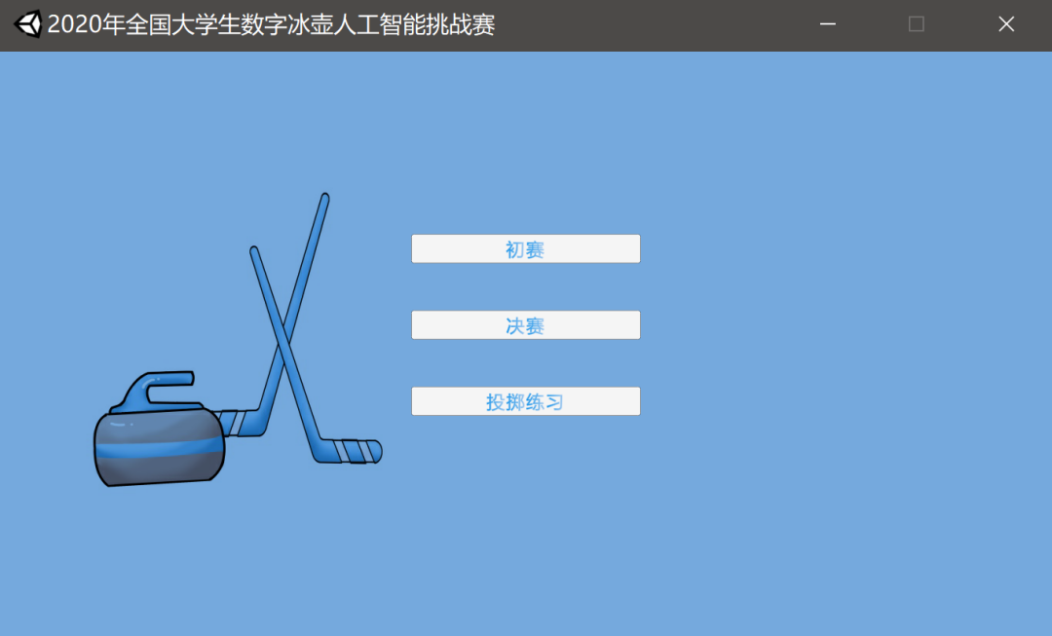

**图一 客户端主菜单**

初赛按钮：点击后进入初赛场景，该场景中选手间会进行4局比赛；

决赛按钮：点击后进入决赛场景，该场景中选手间会进行8局比赛；

投掷练习按钮：点击后进入练习场景，在该场景中玩家可以通过输入投掷速度、投掷点的横向偏移、投掷时的旋转角速度，并在观察冰壶运动中使用擦冰功能改变冰场摩擦系数。

* 1. 初赛及决赛场景

由于初赛场景及决赛场景的区别只在比赛局数不同，所以在这里一起说明。

从主菜单进入比赛场景后，会进入等待AI程序连接界面，该界面如图二所示。客户端使用TCP与AI通信，可以手动在PortConfig.ini中配置端口号，默认使用7788端口。

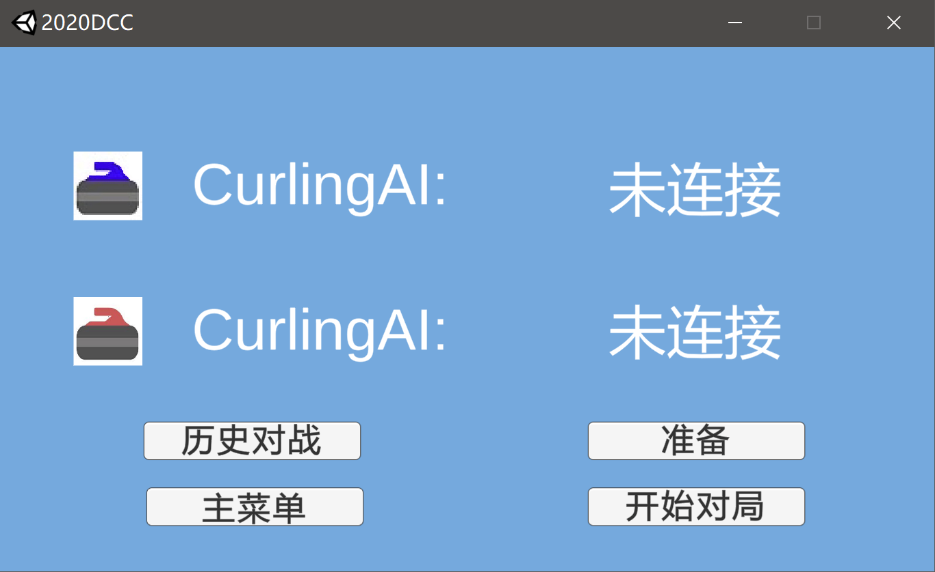

**图二 AI程序等待界面**

历史对战：点击后选择记录文件，可以复现比赛历史记录。每次对局的记录文件存储在程序目录中的Records文件夹。初赛对局记录存储在Records文件夹的4Games文件夹中；决赛对局记录存储在Records文件夹的8Games文件夹中。记录文件名为“选手1名字 - 选手2名字 年月日 时分秒”，文件后缀为.save（注：最低兼容v2.0客户端版本生成的.save文件。1.x版本生成的.save文件是不完全版，不适用于v2.0版本客户端）

主菜单按钮：点击后返回主菜单；

准备按钮：双方AI都已连接可点，点击后系统询问AI是否准备好；

开始对局按钮：双方AI都已准备可点，点击后开始比赛；

两列文本标签：左侧是两个AI程序的名称，需要将首局先、后手AI程序的可执行文件分别放入客户端工程目录下的CurlingAI文件夹下的InitiativePlayer、GotePlayer中，也可以通过通信协议发送”NAME 名字”消息告诉客户端参赛者姓名，参赛者名字不要超过6个汉字；右侧是选手状态信息，连接成功后显示“已连接”，准备好后显示“已准备”。

比赛首局先后手通过系统外抽签方式决定，首局先手参赛者首先连接客户端，首局后手参赛者第二个连接，系统为首局先手的参赛者分配蓝色冰壶，为后手的参赛者分配红色冰壶，冰壶颜色与参赛者映射关系不变，即每局对战蓝色冰壶均代表首局先手参赛者，红色冰壶均代表首局后手参赛者。

开始对局后，比赛场景如图三所示。

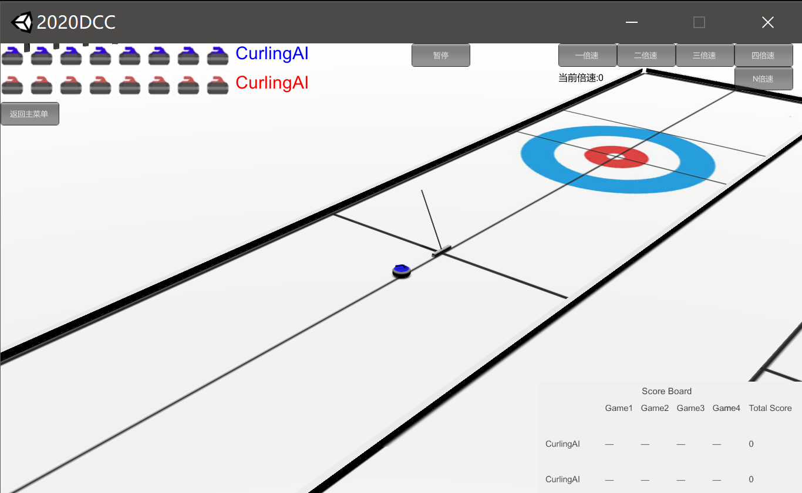

**图三 比赛开始后场景**

左上角的冰壶代表双方本局剩余未完成投掷且停止运动的冰壶数。右下角视图为计分板，每局结束更新计分板比分信息，未完成比赛得分显示“—”。通过右上角的倍速按钮可以设置模拟速度，按下暂停按钮将会暂停模拟。每局比赛结束后会跳转到计分板界面，并出现“下一局”按钮，按下后方可进行下一局比赛，如图四所示。

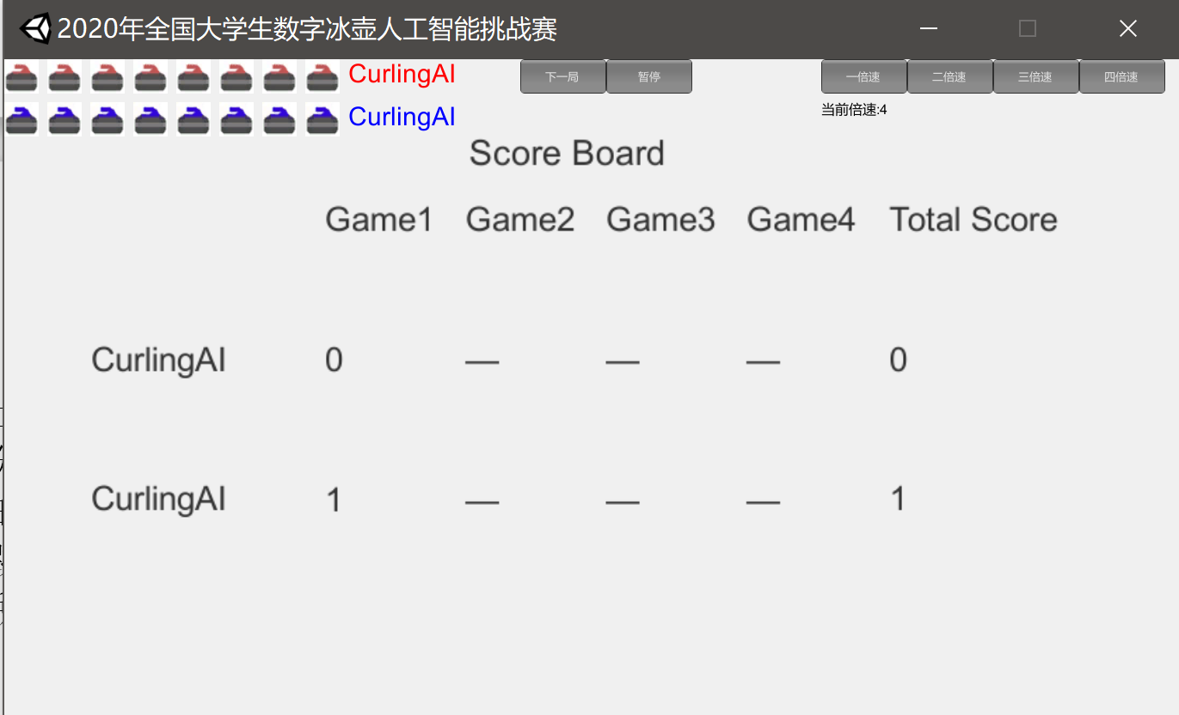

**图四 一局比赛结束时场景**

加载历史记录后场景如图五所示，用户可以通过点击右上角的“上一局”、“上一投”、“投掷”、“下一投”、“下一局”来对比赛记录进行观看。v2.0版本中新增了16倍速按钮以及在比赛中返回主菜单的功能（返回主菜单意味着系统重新初始化，比赛将结束）。

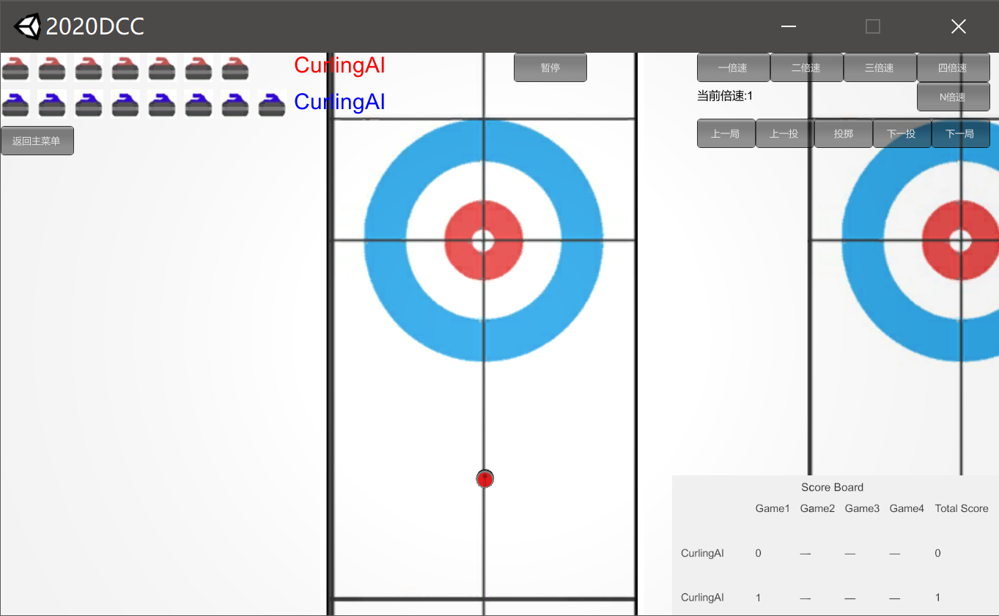

**图五 加载历史记录场景**

* 1. 投掷训练场景

投掷训练场景的界面如图五所示。

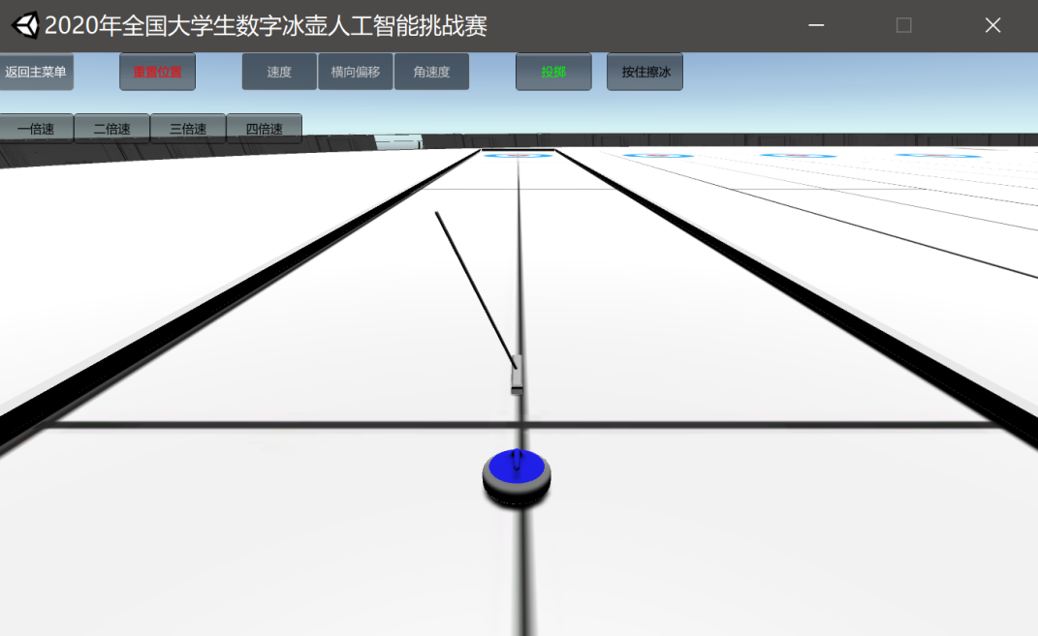

**图五 投掷训练场景**

返回主菜单按钮：按下后返回主菜单；

重置位置按钮：任何时间按下冰壶都会恢复到最初状态；

速度、横向偏移、角速度输入框：为冰壶投掷的输入参数，需要用户输入数字方可进行投掷。横向偏移绝对值不可超过2.23，正值为图五视角的右方向。角速度绝对值不可超过10，正值为顺时针；

投掷按钮：完成速度、横向偏移、角速度的输入后点击，执行投掷；

擦冰按钮：按住时擦冰，松手时停止擦冰；

倍速按钮：改变模拟速度。

1. 通信协议
   1. 通信过程

客户端 CurlingAI

| ---------- ISREADY -------------->| 无参数

| <-------- READYOK -------------- | 无参数

| <-------- NAME ------------------ | 1参数（可选）

| ---------- NEWGAME ----------> | 无参数

| | | 每局比赛一次循环

| | | | 每次投掷一次循环

| ---------- SETSTATE ------------> | | | 4参数

| ---------- POSITION -----------> | | | 32参数

| ---------- GO --------------------> | | | 无参数

| <--------- BESTSHOT -----------  | | | 3参数

| ---------- MOTIONINFO ------> | | | 5参数

| <-------- SWEEP ----------------  | | | 1参数（可选）

| ---------- SCORE --------------->  | | 1参数

| |

|---------- TOTALSCORE --------->| 2参数

| ---------- GAMEOVER ---------> | 1参数

* 1. 消息解释

ISREADY：客户端准备完毕；

READYOK：CurlingAI准备完毕；

NAME：参数1-姓名；

NEWGAME：开始比赛；

SETSTATE：设置比赛状态。参数1-当前完成投掷数，参数2-当前完成对局数，参数3-总对局数，参数4-预备投掷者（0为持蓝色球者，1为持红色球者）；

POSITION：16个冰壶球的当前坐标，顺序同当前对局投掷顺序，（0，0）坐标表示未投掷或已出界的球；

GO：请求CurlingAI执行动作；

BESTSHOT：给出投掷信息。参数1-冰壶初速度，参数2-冰壶投掷时的横向偏移，参数3-冰壶初始角速度；

MOTIONINFO：在冰壶球运动至赛道中间时，向CurlingAI发出运动状态信息。参数1-当前运动冰壶x坐标，参数2-当前运动冰壶y坐标，参数3-当前运动冰壶速度x方向分量，参数4-当前运动冰壶速度y方向分量，参数5-当前运动冰壶旋转角速度；

SWEEP：CurlingAI决定擦冰则发出次消息，擦冰最长持续到对方前卫线。参数1-擦冰距离；

SCORE：参数1-本局比赛该选手得分；

TOTALSCORE：参数1-持篮球选手总得分，参数2-持红球选手总得分；

GAMEOVER：参数1-胜利、失败或平局。

1. 其他信息

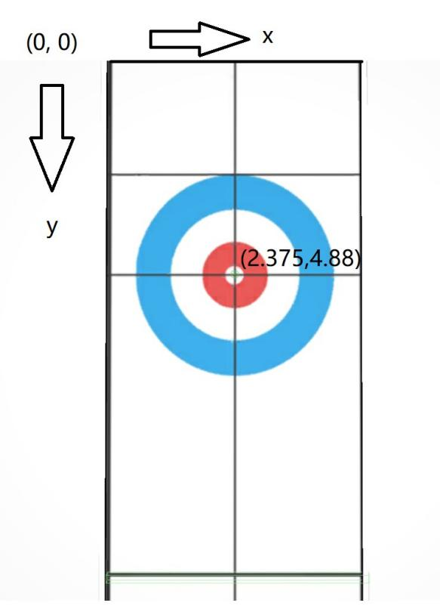

**图六 坐标系示意图**

系统采用的坐标系如图六所示，在正面俯瞰视角下场地左上角为原点，向下为y轴正方向，向右为x轴正方向。系统中的长度单位为米，速度单位为米/秒，角速度单位为弧度/秒。场地长44.5米，宽4.75米，远端大本营圆心坐标为（2.375，4.88），远端前掷线到远端后卫线长度为7.56米，y分量上投球点距离远端大本营圆心27.6米。